冬暖青日-药学中外2503、光电2506、基医强基2501班团支部活动材料
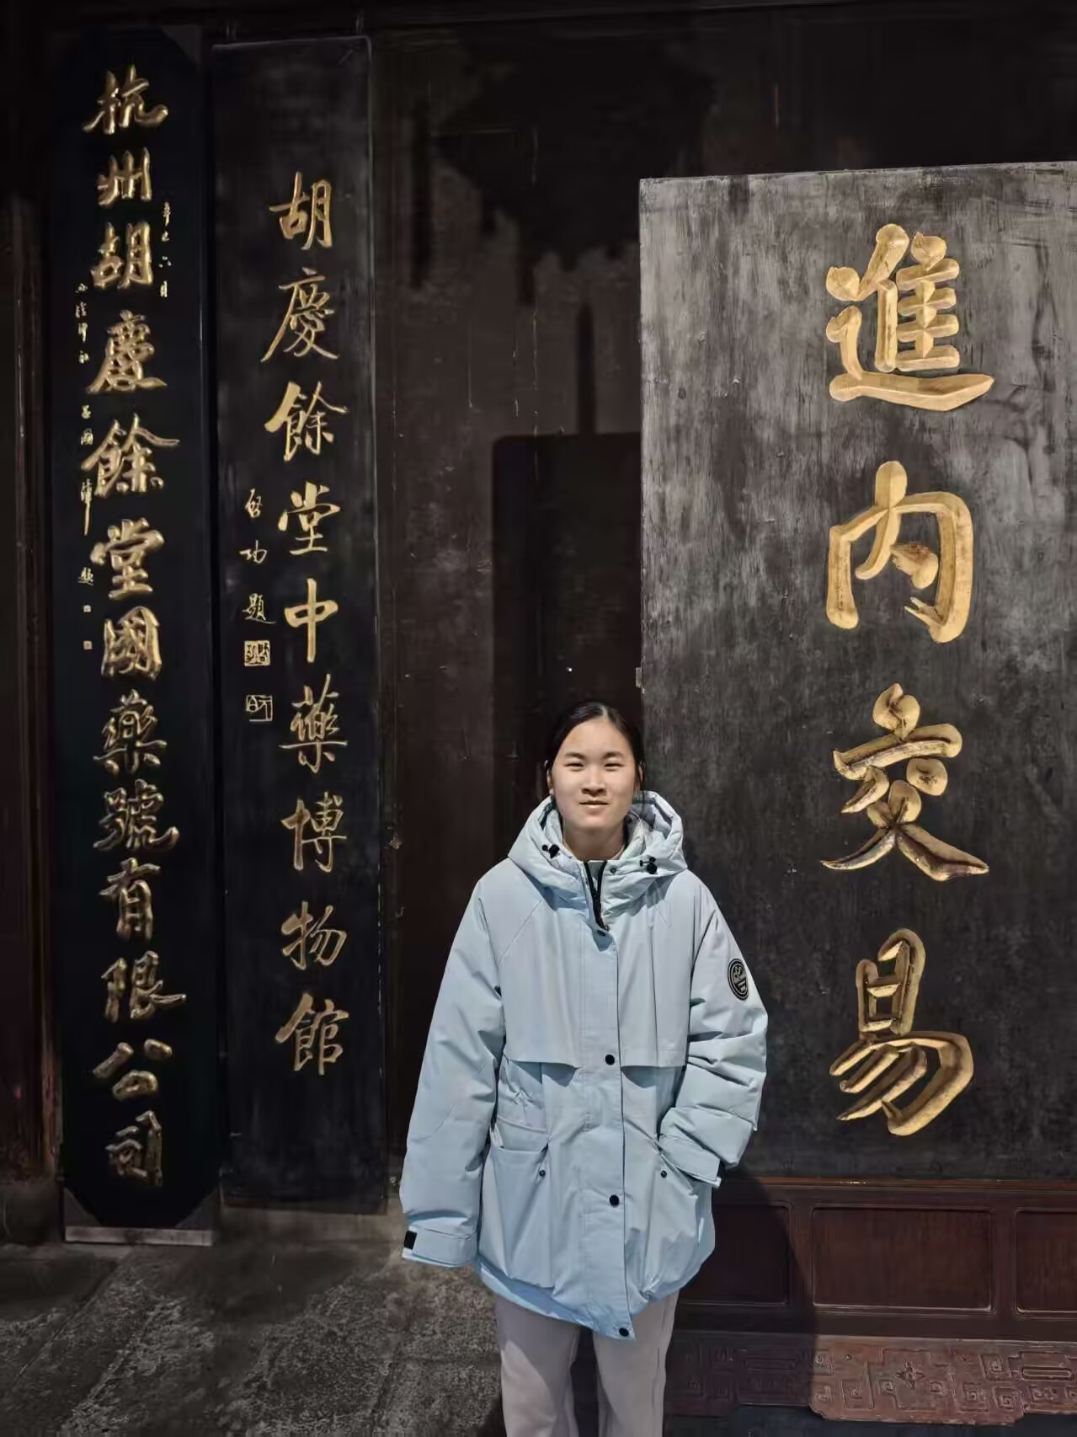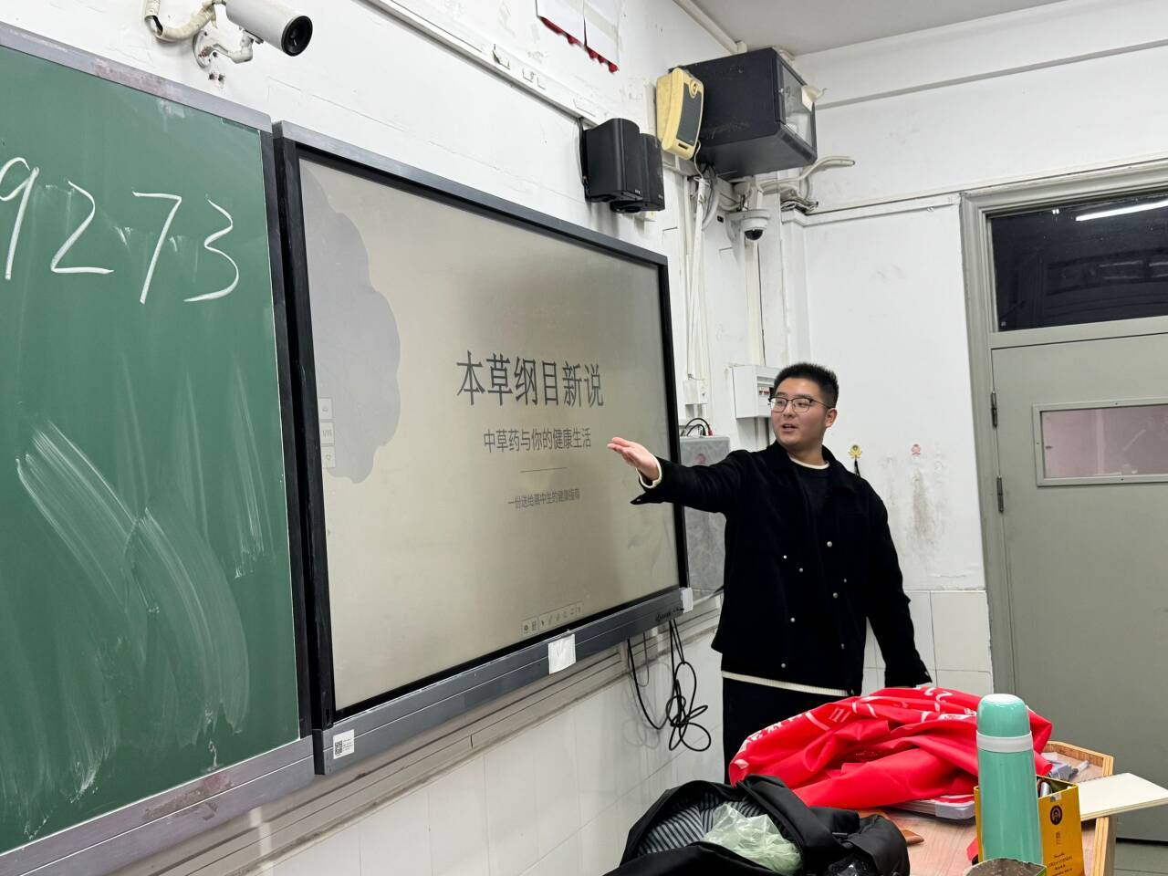
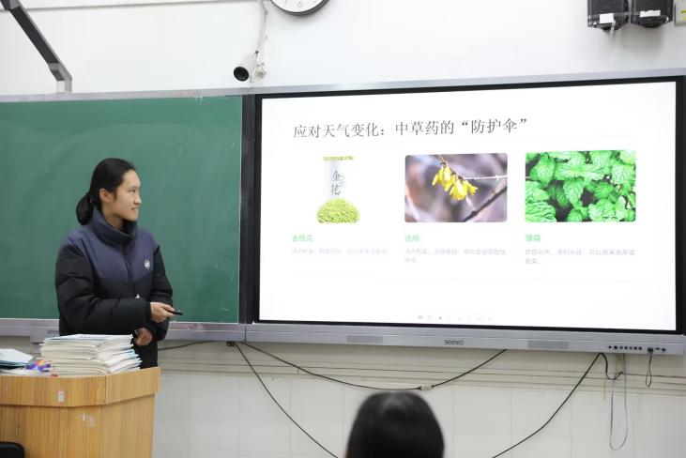
药学中外2503、光电2506、基医强基2501班联合团支部青暖冬日活动，抓住成员们寒假返乡后各自回母校宣讲的契机展开。这一形式不仅契合假期返乡的实际安排，更充分发挥了青年学生“就近宣传、就地联动”的优势。依托母校既有的师生关系与校园平台，同学们能够以熟悉的朋辈身份开展交流，使宣讲氛围更轻松、内容更易被接受，也能让中医药文化真正融入青少年的日常学习与成长语境。
返乡母校宣讲不仅实现了文化传播的“零距离”，也为青少年提供了认识中医药的全新窗口，有效激发了他们对中华优秀传统文化的兴趣与认同。同时，这一实践也让大一同学在调研、组织与表达中提升能力，在服务家乡、传承文化的过程中展现青年责任与青春担当，真正实现了知行合一、以行促学的良好效果。
此外，部分同学结合家乡特有资源，前往家乡中医药种植园、中医药博物馆进行参观。在参观中，联合支部的成员们了解的家乡的中医药历史与文化，品尝了家乡特有的传统药方。在活动后，成员们普遍表示中医药与家乡、与个人生活竟如此相近，激活了对中医药文化的进一步体验期待。

